2024年7月17日
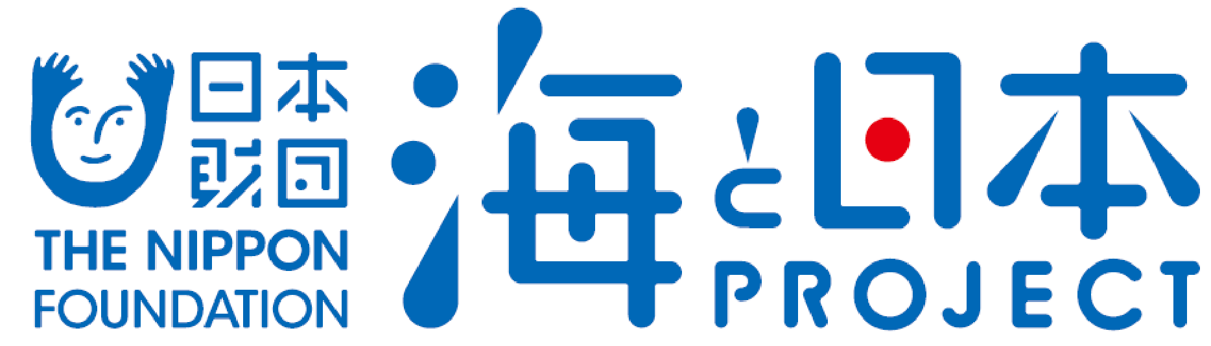

報道関係者各位 主催者 海・みなと・蒲郡実行委員会
「 がまごおり海の体験プロジェクト 海辺の水合戦」を開催！
夏でも外で思いっきり遊べる『ずぶ濡れ』合戦
2024年7月27日(土)・7月28日（日）
＜場所：ラグーナフェスティバルマーケット横 「渚の交番 UMICAN」＞

海・みなと・蒲郡実行委員会（受託者：がまごおり海と日本PROJECT共同事業体）は、7月27日（土）・28日（日）に「がまごおり海の体験プロジェクト 海辺の水合戦」を開催いたします。
暑い夏だからこそ外に出て思いっきり遊べるイベントを企画をいたしました。火縄銃型の水鉄砲を用いて、相手の胸についた『魂』と呼ばれる“濡れると「落ち武者」が浮かび上がる”ターゲットを撃ち合う、大人数で一緒に楽しめる真夏にぴったりのウォーターアクティビティです。
このイベントは、次世代へ豊かで美しい海を引き継ぐために、海を介して人と人とがつながる“日本財団「海と日本プロジェクト」”の一環です。
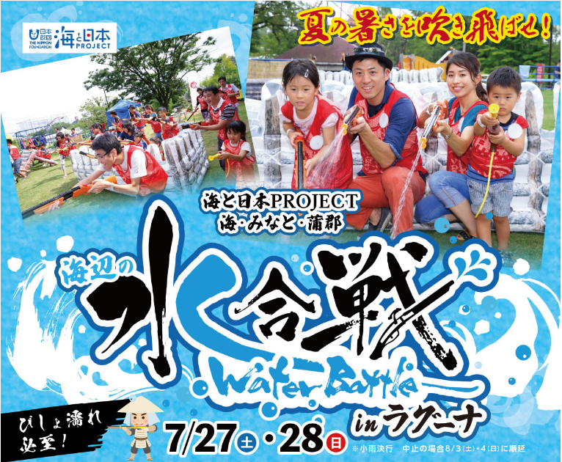

＜イベント概要＞
日時 | 2024年7月27日（土）・7月28日（日）  10時00分～16時30分
会場 | ラグーナフェスティバルマーケット横 「渚の交番 UMICA
アクセス | JR蒲郡駅より無料シャトルバスで20分
プログラム | - 水合戦  - 三谷水産高校体験コーナー  - セイルウィング スナメリ号乗船

＜団体概要＞
団体名称 ：海・みなと・蒲郡実行委員会
URL ：https://www.city.gamagori.lg.jp/unit/kikaku/umi-minato-gamagori.html
活動内容 ：次世代へ海を引き継ぐため、海を介して、人と人とがつながる「海と日本プロジェクト」を実施しています。“海のまち”蒲郡として、豊かな海といった地域資源を最大限に生かし、独自性のある事業を実施することで、次世代を担う子供や若者など多様な人々が、海に親しみ、未来へつながる行動を起こすことを目的とします。

日本財団「海と日本プロジェクト」
さまざまなかたちで日本人の暮らしを支え、時に心の安らぎやワクワク、ひらめきを与えてくれる海。そんな海で進行している環境の悪化などの現状を、子どもたちをはじめ全国の人が「自分ごと」としてとらえ、海を未来へ引き継ぐアクションの輪を広げていくため、オールジャパンで推進するプロジェクトです。
https://uminohi.jp/

＜お問い合わせ先＞
団体名称：海・みなと・蒲郡実行委員会（受託者）がまごおり海と日本PROJECT共同企業体
担当者 ：酒井 勇輔
電話番号：080‐8652‐0308 メールアドレス：y_sakai253@jtb.com

